1. 安装VMWare或VirtualBox虚拟机
2. 下载VMWare WorkStation Pro 15

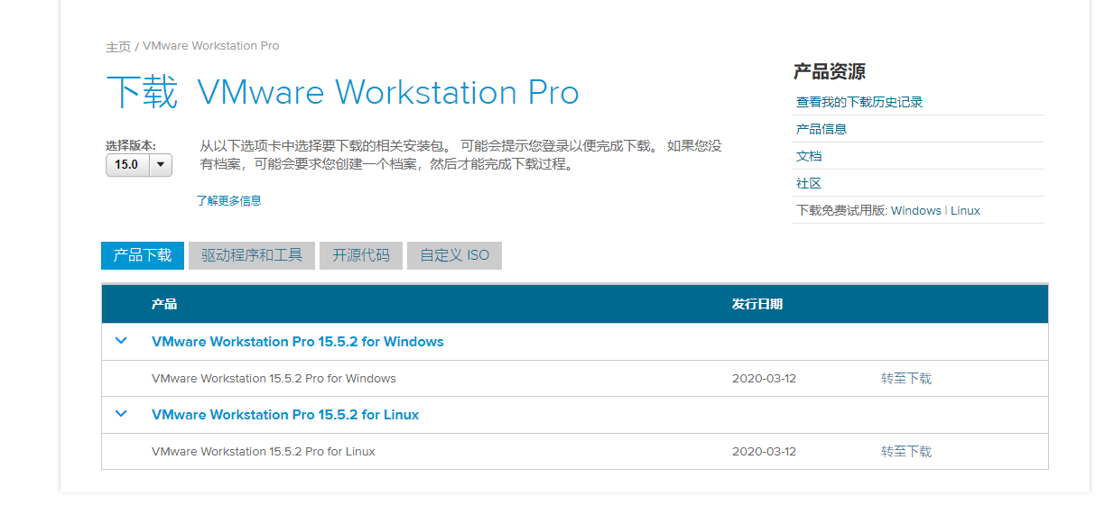

1. 安装VMWare WorkStation Pro 15

点击.exe文件安装即可

1. 在虚拟机环境中安装Linux操作系统
2. 打开VMware之后，选择“创建新的虚拟机”
3. 选择“自定义（高级）”，点击下一步
4. 不用更改什么，点击下一步
5. 选择“稍后安装操作系统”，点击下一步
6. 选择Linux，选择Red Hat Enterprise Linux8
7. 按照你的需求选择处理器数量以及内存大小

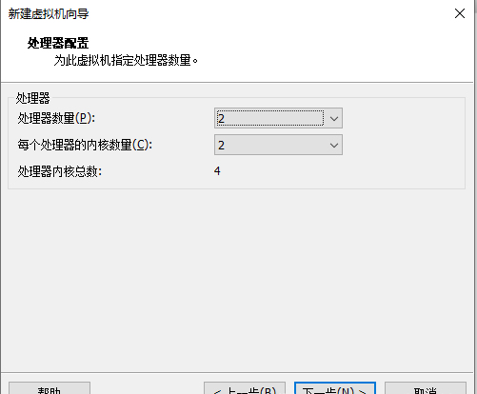



1. 使用桥接网络
2. 选择创建新虚拟磁盘，下一步
3. 一路向下，默认即可
4. 虚拟机创建完成后，点击“编辑此虚拟机”，选择下载好的ISO文件

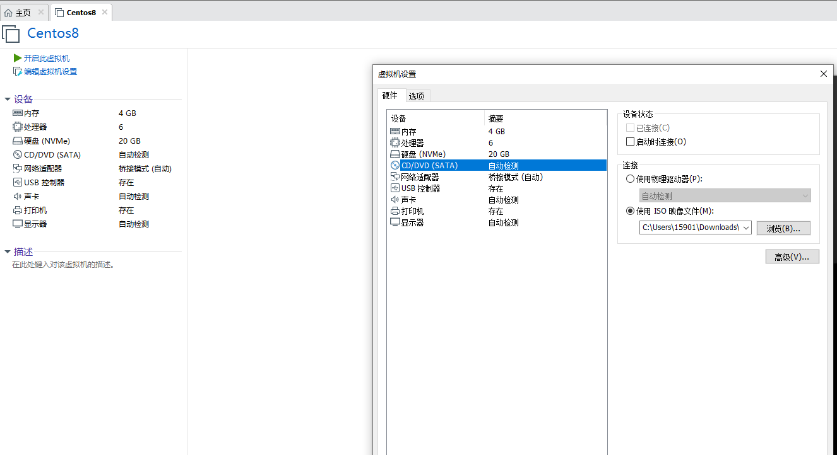

1. 启动虚拟机，选择第一个“Install CentOS”
2. 会出现“安装信息摘要”

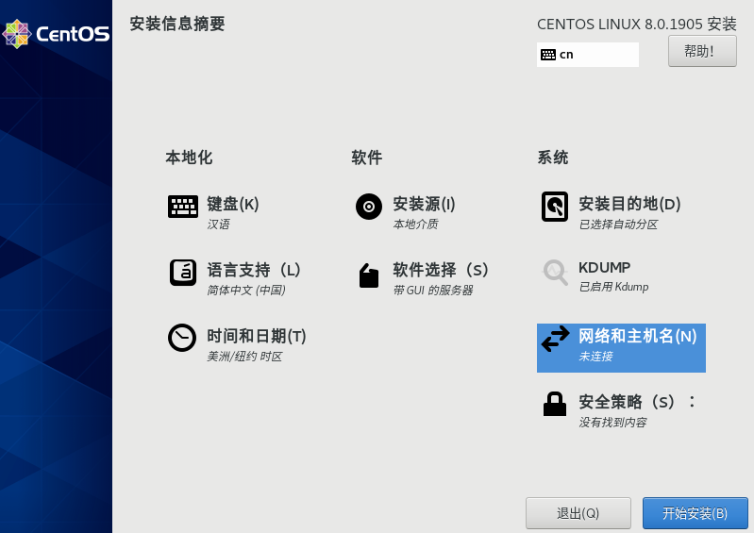

1. 点击“开始安装”后，配置root用户的密码和新增用户，否则安装不会继续

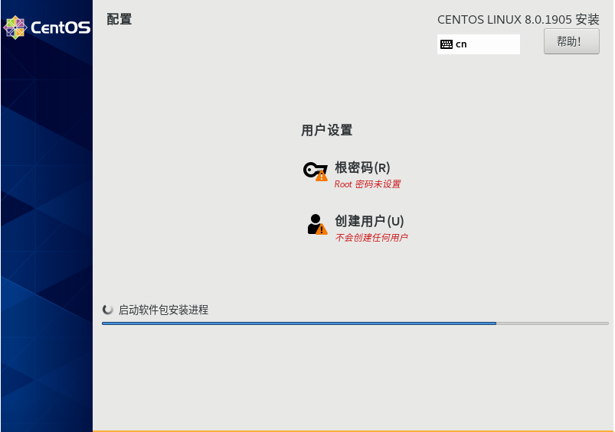

1. 安装完成后重启，接受许可协议后安装即完成
2. 在Linux系统中安装JDK并完成环境变量配置
3. 下载jdk “jdk-8u231-linux-x64.tar.gz”
4. 用FileZilla上传jdk到虚拟机中
5. 将文件解压到“/home/steven”目录下
6. 配置“/home/steven”目录下的.bash_profile文件

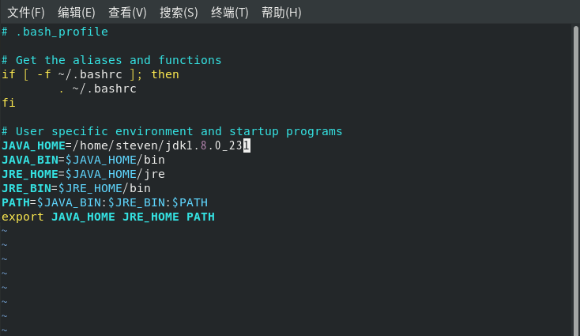

1. 执行命令 source .bash_profile
2. 输入java -version，出现版本号，则jdk配置成功

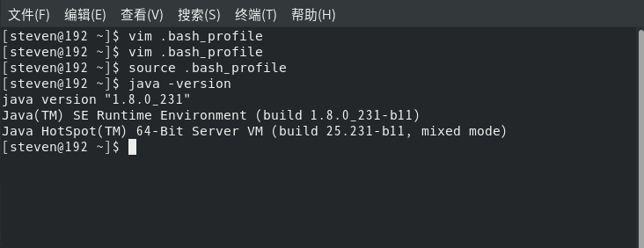

1. 安装Nginx服务器并启动
2. 安装gcc、pcre-devel、zlib-devel、openssl-devel

命令：yum -y install gcc pcre-devel zlib-devel openssl openssl-devel

1. 查看pcre版本



1. 下载nginx安装包 “nginx-1.16.1.tar.gz”
2. 用FileZilla上传nginx安装包到虚拟机“/usr/local”目录下
3. 解压nginx安装包，进入目录，编译，安装

./configure --with-pcre=/usr/local/src/pcre-8.44

make

make isntall

1. 执行nginx命令，查看版本号



1. 配置/usr/local/nginx/conf/nginx.conf文件

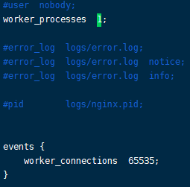

1. 配置检测工具，可以检测配置文件是否配置成功



1. 启动nginx服务，命令“./nginx”
2. 将京东首页部署至SpringBoot项目，并启动三个不同Web服务器
3. 创建“/usr/local/nginx/web/”目录
4. 用FileZilla上传京东首页到虚拟机“/usr/local/nginx/web/”目录下
5. 配置“/usr/local/nginx/conf/nginx.conf”

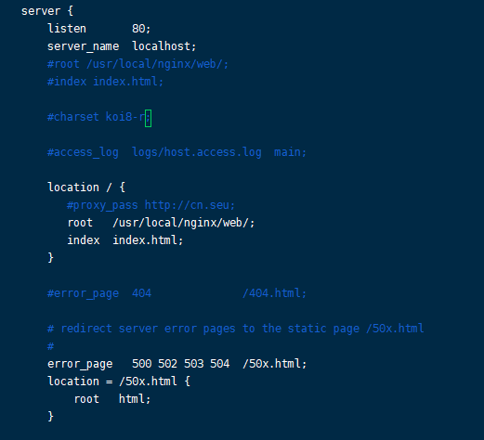

1. 在浏览器中访问“192.168.0.109:80”



1. 使用Nginx实现负载均衡配置，并测试负载是否生效
2. 配置nginx.conf

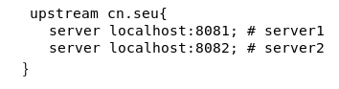

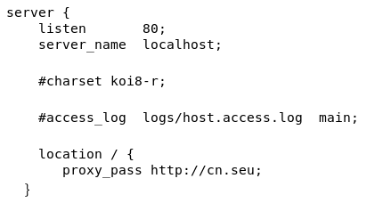

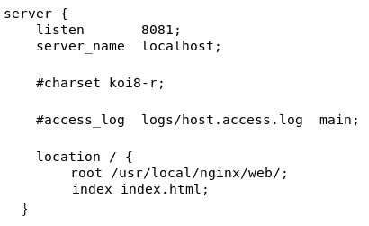

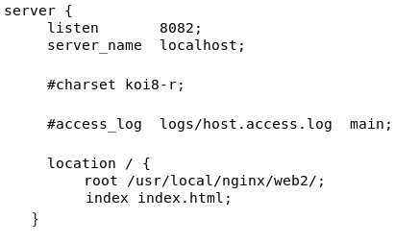

1. 访问不同的页面

